En este documento encontrará el desarrollo de un programa, usando la programación modular, el cual consiste en una calculadora del área de diferentes figuras geométricas, se muestra el paso a paso, los resultados y pruebas para verificar su funcionamiento.
Calculadora de figuras (Mayo de 2023)
Vargas Kathleen. Ruge Angélica.

Calculadora, figuras, programación modular.

introduccion
La programación modular es una técnica que consiste en dividir un programa en partes más pequeñas y manejables llamadas modulo, cada módulo se enfoca en resolver una tarea especifica y puede ser desarrollado y probado de manera independiente. Luego los módulos pueden ser combinados para formar el programa completo.
En este caso para la calculadora de figuras geométricas se puede dividir el programa en diferentes módulos que se encarguen de calcular el área de las figuras.
Cada módulo tiene una función principal que recibe los parámetros necesarios para realizar el cálculo y devolver el resultado. Al combinarlas permite que el usuario seleccione la figura que desea calcular y los valores.

MARCO TEORICO
La contraseña es nuestra primera barrera de defensa para proteger nuestras cuentas frente a los ciberdelincuentes. Además, no nos sirve cualquier contraseña si no tiene unas determinadas características podría ser fácil de descifrar. En ese sentido, no basta con que tenga una gran longitud, también depende mucho de los tipos de caracteres que utilicemos para que sea más o menos robusta. Un peligro al que nos enfrentamos es que pueden ser crackeadas o descifradas utilizando software especializado. En este tutorial, vamos a conocer las mejores herramientas para crackear contraseñas y también a protegernos de su utilización utilizando una contraseña Segura.
Este tipo de aplicaciones, están diseñadas para poder descifrar contraseñas las cuales están protegidas. Sea por ataques de fuerza bruta, con la utilización de diccionarios o mediante una combinación de ambas, se utilizan de forma común para tener accedo a cuentas de usuarios las cuales están protegidas y sin autorización. Representando un grave riesgo para la seguridad de cada uno de esos usuarios. Si ya de por sí, estamos ante aplicaciones con las que se debe tener cuidado, si no nos aseguramos de utilizar una fiable podemos exponernos a muchos problemas nosotros mismos. Algunos de los peligros asociados a estas aplicaciones son:
- Riesgo de infección: Gran cantidad de aplicaciones pueden contener malware que infecta nuestros equipos, lo que da lugar a muchos otros problemas. Como la pérdida de datos, propagación del virus, robos de información privada, entre otros muchos problemas que pueden surgir en nuestro equipo.
- Incumplimiento de la ley: Utilizar este tipo de aplicaciones es ilegal en algunos países. Pero incluso en lo que, si se pueden utilizar, debemos considerar que muchas cosas que se pueden hacer con ellas son consideradas delito. Por lo cual, nos enfrentamos a sanciones penales, multas, u otras medidas legales.
- Exposición de información: Cuando utilizamos este tipo de aplicaciones, se puede dar el caso de que lleguemos a exponer nuestra información personal. Esto es porque muchas aplicaciones requieren que se introduzcan datos de carácter personal. Tales como la dirección de correo, o contraseñas.
- Vulnerabilidades: El uso de este tipo de aplicaciones, puede dejar vulnerabilidades en nuestro sistema, las cuales pueden ser directamente explotadas por ciberdelincuentes. Esto da lugar a robos de información privada, así como accesos no autorizados. Entre otros muchos.
- Compromisos de privacidad: Estas aplicaciones pueden llevar a tener un acceso no autorizado a las cuentas de otras personas. Representando un gran riesgo para la privacidad y la seguridad.

Identificación.

CONTEXTO.

En varios colegios de Chiquinquirá se quiere implementar una calculadora de figuras geométricas para hacer más fácil la explicación por parte de los docentes e implementar nuevas alternativas como la tecnología e informática.

POBLACIÓN.

Colegios de la ciudad.

DELIMITACIÓN Y ALCANCE.

Estudiantes y docentes de los colegios.

REQUERIMIENTOS.

- Ingresar datos de las figuras
- Menú con 8 figuras geométricas
- Resultado área de las figuras

ENTRADAS.

Datos de cada figura.

SALIDA.

Area.

PROBLEMA.

En algunos colegios de la ciudad no se implementa de manera adecuada los recursos de tecnología e informática, una manera de hacerlo es una calculadora de áreas de figuras geométricas ya que toma un tema básico y lo explica con ayuda de un programa.

OBJETIVO.

Crear una calculadora del área de diferentes figuras geométricas para enseñarle a los estudiantes e implementar herramientas tecnológicas que les ayudaran más adelante.

HARDWARE.

Computador Hewlett Packard
Intel Core i5 – RAM 8GB + 32 GB optane – Disco SSD 512 GB.
Windows 11.
Python 3.11.

CODIFICACION EN PYTHON.

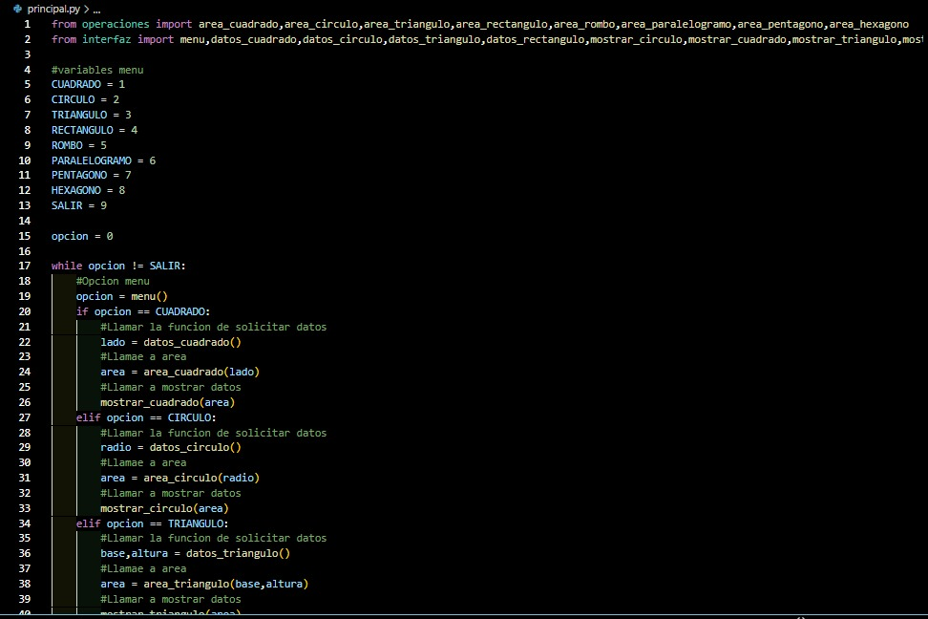
Fig2. Imagen propia. Código del módulo principal.

En el modulo principal se importan las operaciones que se van a hacer y los datos de la interfaz, se usa while, if y elif para un menú.
. 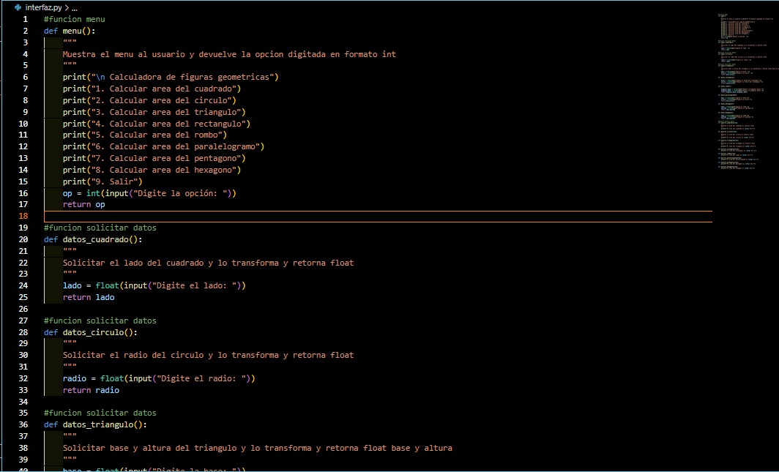
Fig3. Imagen propia. Código del módulo de la interfaz.

En la interfaz se crea el menú con las opciones de cada figura, se piden los datos y se capturan retornando el valor del área

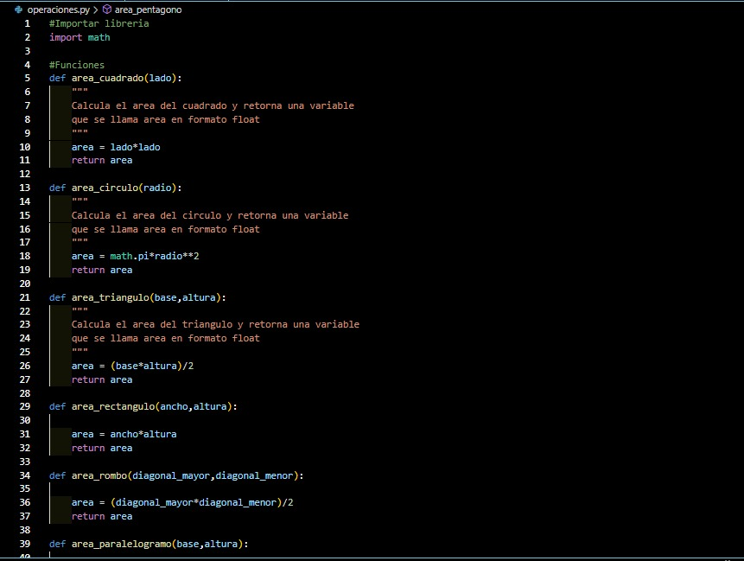
Fig4. Imagen propia operaciones calculadora

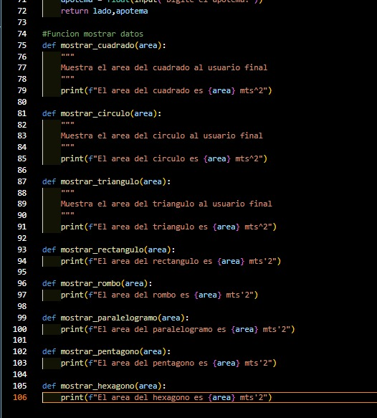
Fig5 Imagen propia. Código del módulo de la interfaz con la opción de mostrar datos.

En la imagen se muestra la segunda parte de la interfaz con las funciones de mostrar el resultado final de cada figura.

EJECUCION EN PYTHON

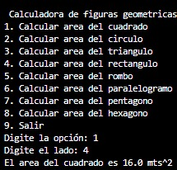
Fig5. Imagen propia. Ejecución del programa, primera opción.

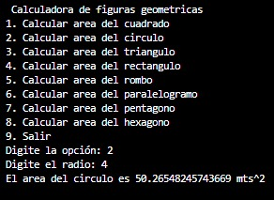
Fig6. Imagen propia. Ejecución del programa, segunda opción.

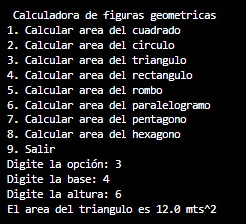
Fig7. Imagen propia. Ejecución del programa, tercera opción.

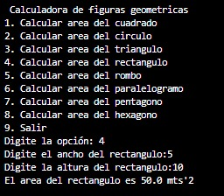
Fig8. Imagen propia. Ejecución del programa, cuarta opción.

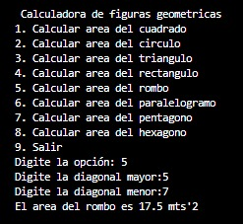
Fig9. Imagen propia. Ejecución del programa, quinta opción.

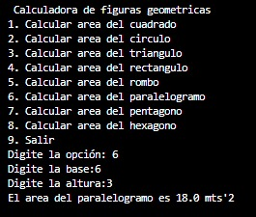
Fig10. Imagen propia. Ejecución del programa, sexta opción.

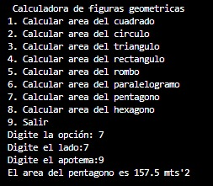
Fig11. Imagen propia. Ejecución del programa, séptima opción.

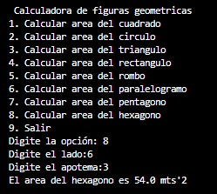
Fig12. Imagen propia. Ejecución del programa, octava opción.

PYTEST.
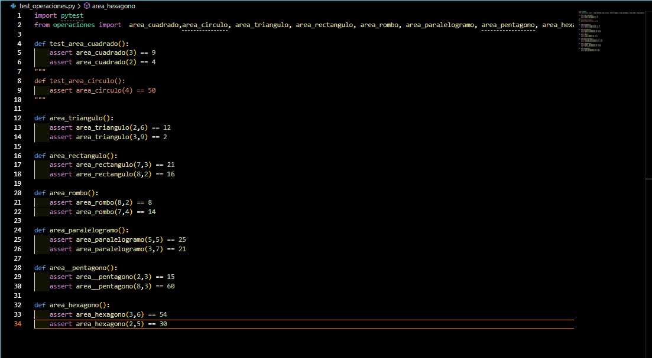
Fig13. Imagen propia. Código Pytest.

Para el test primero se importa el pytest y del modulo de operaciones se importa la operación para encontrar el área de cada figura y con assert se da la condición que se debe cumplir.

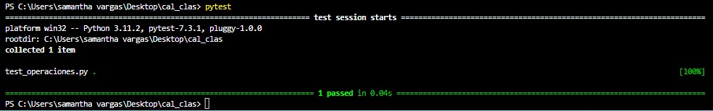
Fig14. Imagen propia. Ejecución en pytest.

CONCLUSIÓN
La programación modular es muy útil a la hora de reutilizar código para construir otros programas, nos dimos cuenta que además es una manera eficiente de programar siempre y cuando se tenga claro que se hacen cada parte del código y se importe cada módulo correctamente.

REFERENCIAS.
[1]

 Documento recibido el 26 de abril de 2023.

